Отчёт по лабораторной работе №9
  - Дисциплина: Администрирование сетевых подсистем
Бахи сиди али темассини
Содержание

1. Цель работы
Приобретение практических навыков по установке и простейшему конфигурированию POP3/IMAP-сервера.

2. Выполнение лабораторной работы

2.1 Установка Dovecot
На виртуальной машине server выполнен переход в режим суперпользователя с помощью команды sudo -i, после чего установлены пакеты dovecot и telnet через менеджер пакетов dnf. В выводе отображается разрешение зависимостей и установка соответствующих RPM-пакетов (рис. 1).
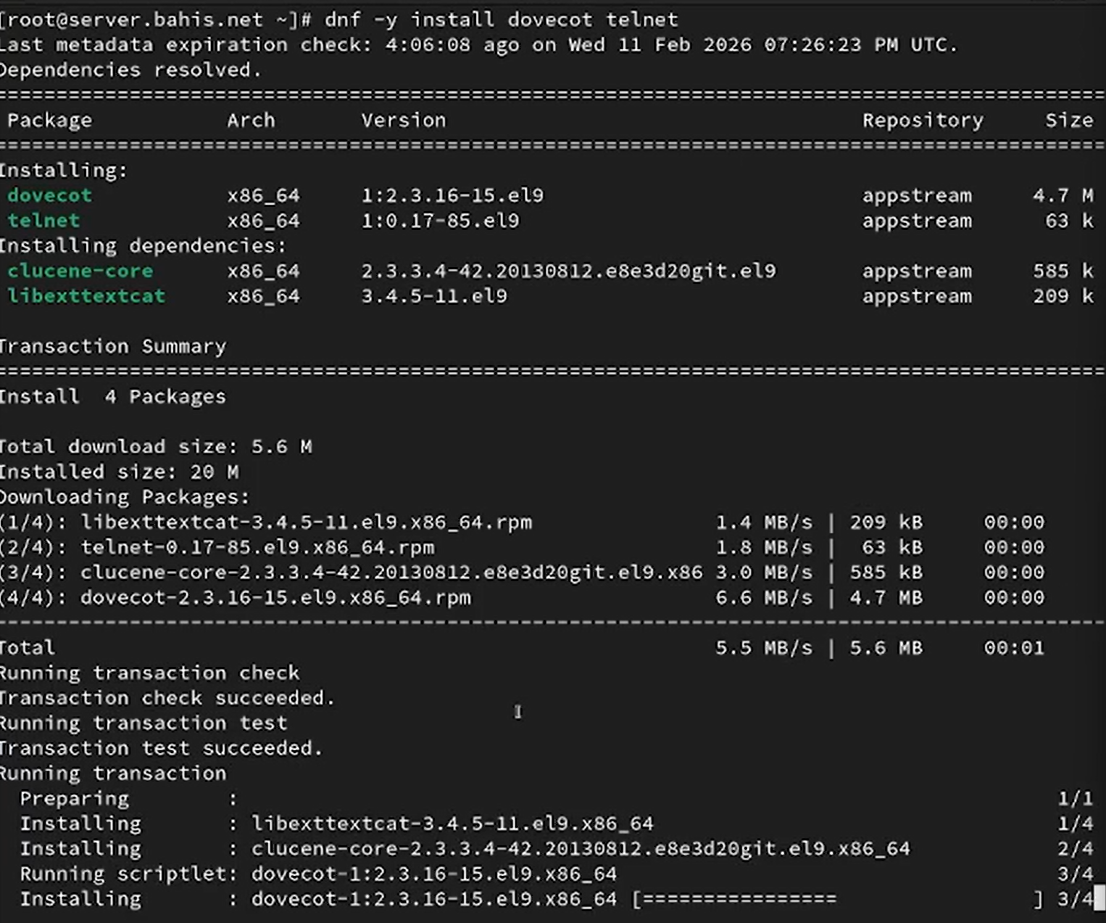
Рисунок 1: Установка пакетов dovecot и telnet через dnf

2.2 Настройка Dovecot
В конфигурационном файле /etc/dovecot/dovecot.conf задан список поддерживаемых протоколов обслуживания почты: imap и pop3, что разрешает работу сервиса по данным протоколам (рис. 2).
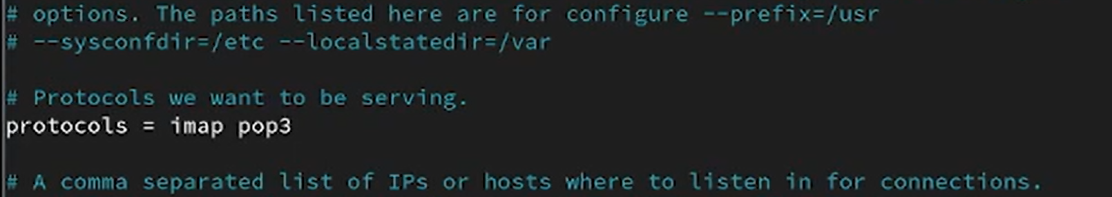
Рисунок 2: Настройка параметра protocols в dovecot.conf
В файле /etc/dovecot/conf.d/10-auth.conf проверено, что механизм аутентификации установлен как plain, что подтверждается значением параметра auth_mechanisms (рис. 3).
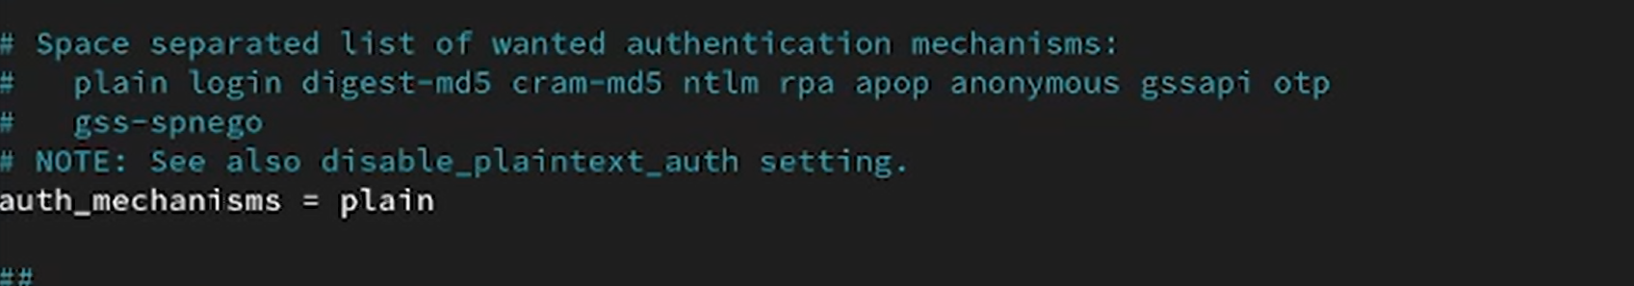
Рисунок 3: Параметр auth_mechanisms в 10-auth.conf
В конфигурационном файле /etc/dovecot/conf.d/auth-system.conf.ext проверено, что для аутентификации пользователей используется модуль PAM (driver = pam), а получение информации о пользователях осуществляется через системную базу passwd (driver = passwd). Это подтверждает использование системных учётных записей для доступа к почтовым сервисам (рис. 4).
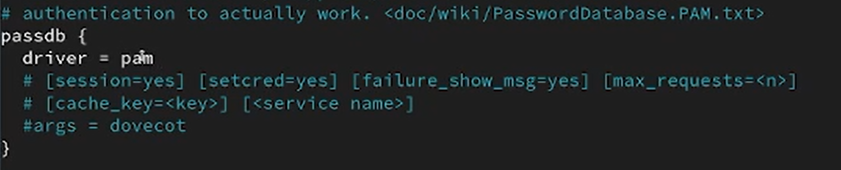
Рисунок 4: Параметры passdb и userdb в конфигурации Dovecot

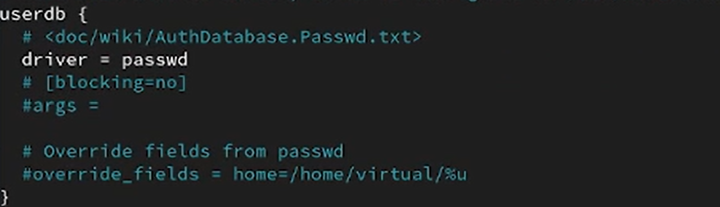
Рисунок 5: Параметры passdb и userdb в конфигурации Dovecot
В файле /etc/dovecot/conf.d/10-mail.conf настроено расположение почтовых ящиков пользователей с использованием формата Maildir в домашнем каталоге: mail_location = maildir:~/Maildir. Это определяет структуру хранения входящей почты (рис. 6).
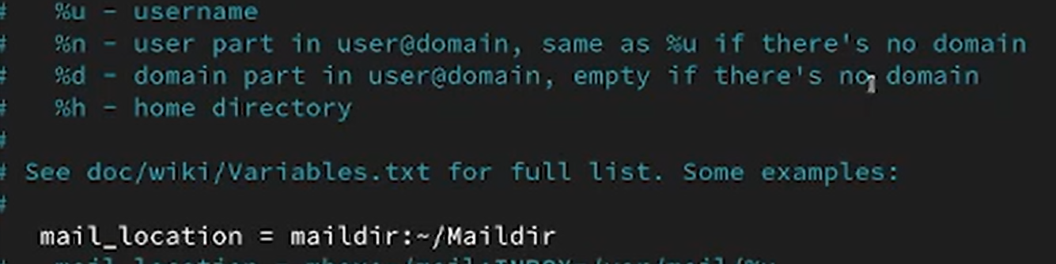
Рисунок 6: Настройка mail_location в конфигурации Dovecot
В Postfix задан каталог доставки почты в домашний каталог пользователя с подпапкой Maildir/ с помощью команды postconf -e 'home_mailbox = Maildir/'. Это обеспечивает совместимость механизма доставки Postfix с форматом Maildir (рис. 7).
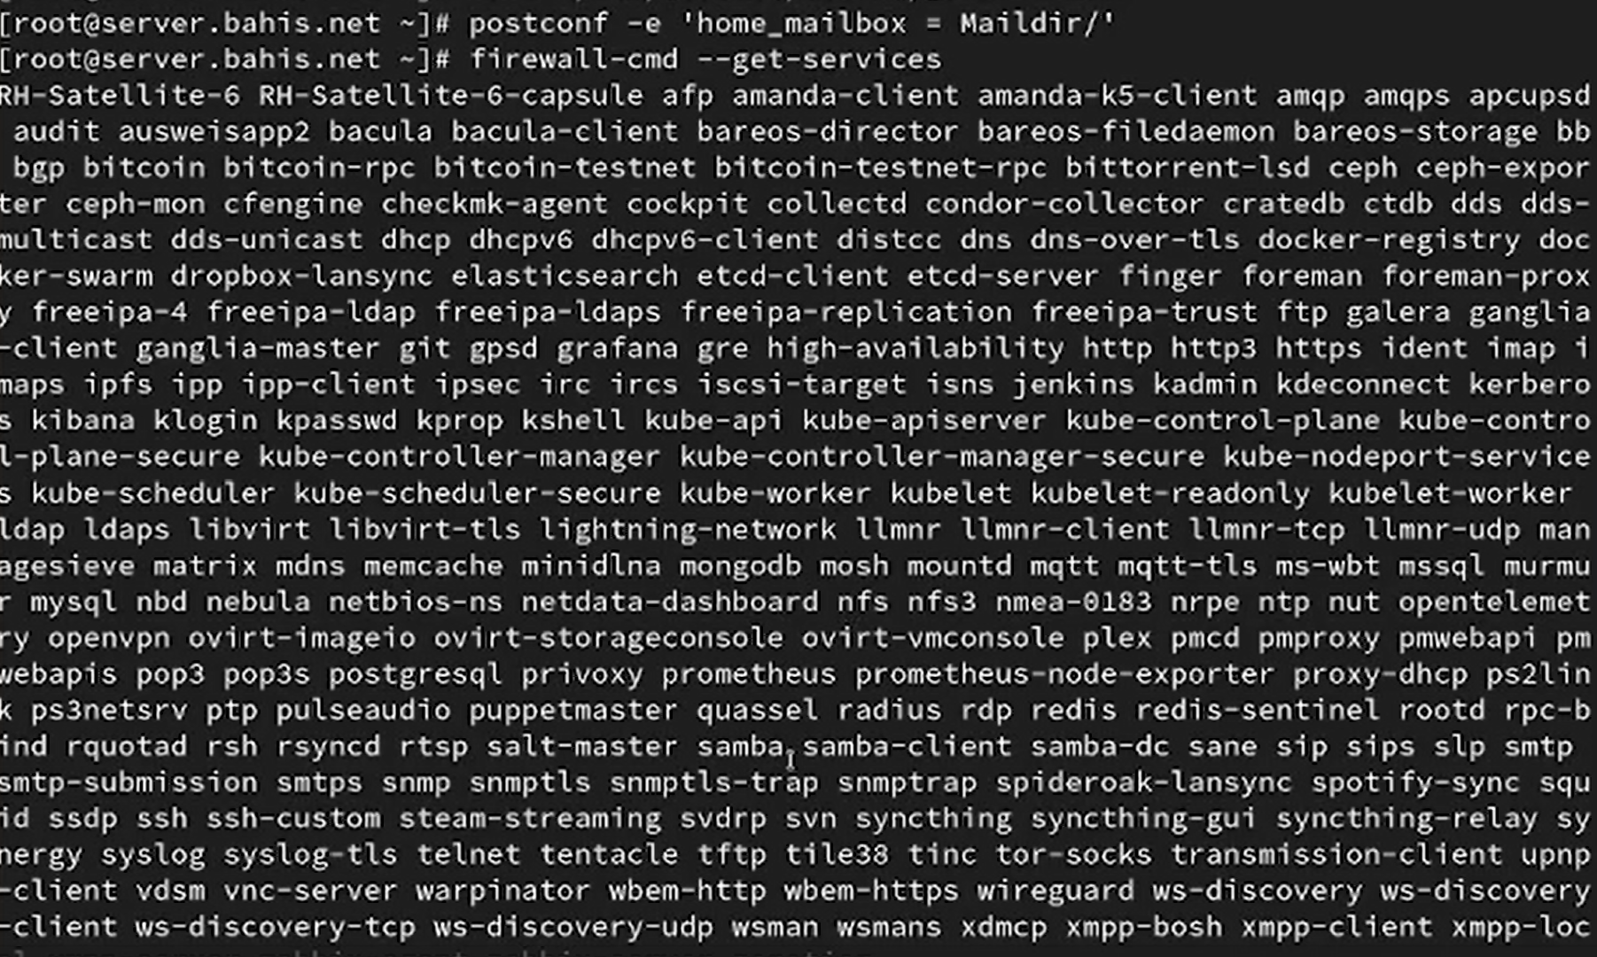
Рисунок 7: Настройка параметра home_mailbox в Postfix
В межсетевом экране выполнена проверка доступных служб и добавлены разрешения для протоколов POP3, POP3S, IMAP и IMAPS с последующей перезагрузкой конфигурации. После выполнения команд список активных служб подтверждает успешное добавление соответствующих сервисов (рис. 9).
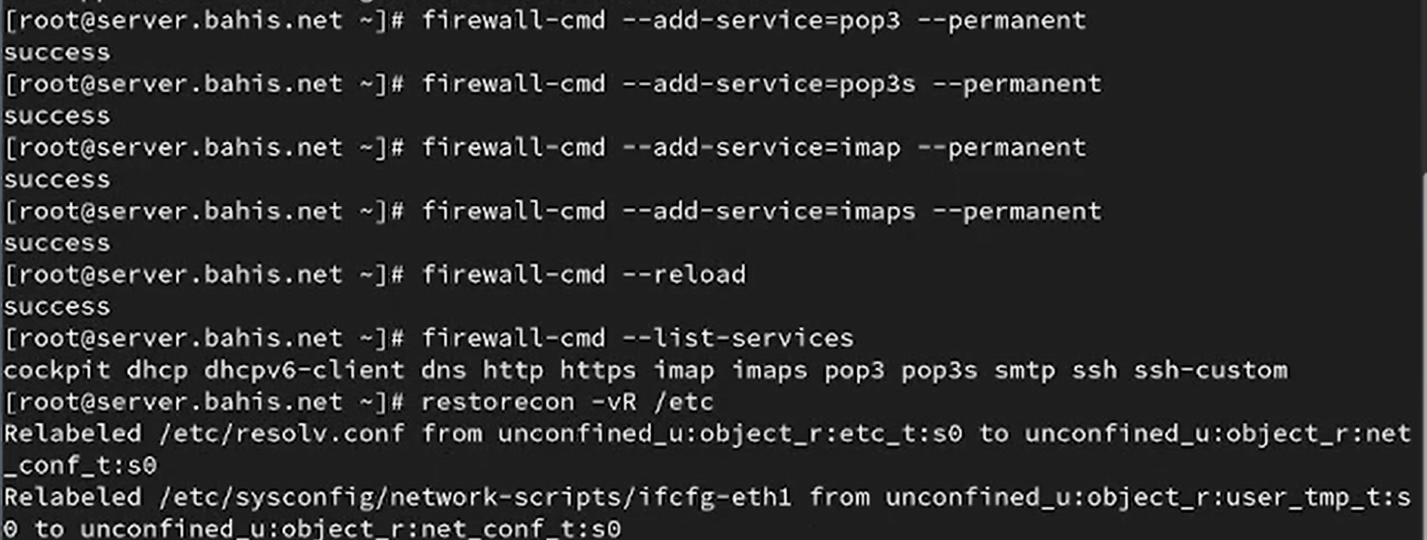
Рисунок 8: Настройка служб POP3 и IMAP в firewalld
Восстановлен контекст безопасности SELinux для каталога /etc командой restorecon -vR /etc, что подтверждается выводом об изменении меток безопасности объектов. Это обеспечивает корректную работу служб с учётом политики SELinux (рис. 9).

Рисунок 9: Восстановление контекста SELinux
Выполнен перезапуск службы Postfix и включение с запуском службы Dovecot с использованием systemctl. Создание символической ссылки и отсутствие ошибок подтверждают успешную активацию почтовых служб (рис. 10).
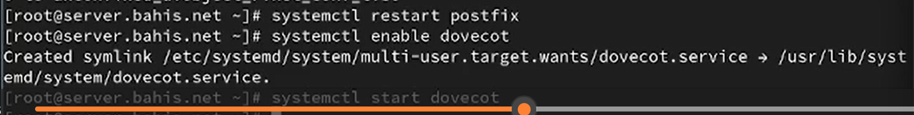
Рисунок 10: Запуск и активация служб Postfix и Dovecot

2.3 Проверка работы Dovecot
В дополнительном терминале виртуальной машины server запущен мониторинг почтовой службы командой tail -f /var/log/maillog. В журнале зафиксированы события перезапуска Postfix и запуск службы Dovecot, что подтверждает их корректное функционирование (рис. 11).
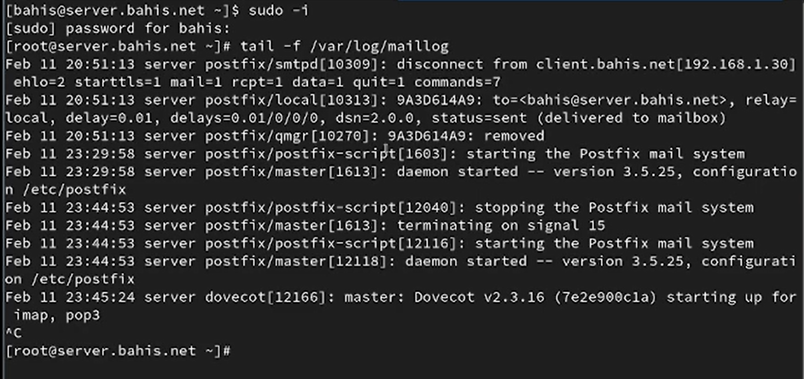
Рисунок 11: Мониторинг работы почтовых служб в журнале maillog
На сервере выполнена попытка просмотра почты командой MAIL=~/Maildir mail. В выводе указано отсутствие каталога /root/Maildir, что свидетельствует об отсутствии почтового ящика для пользователя root (рис. 12).
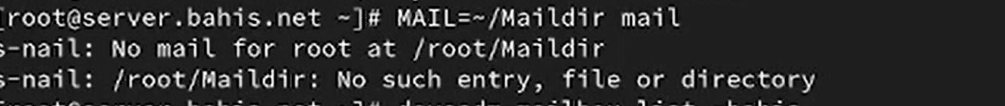
Рисунок 12: Проверка наличия почтового ящика пользователя root
С правами суперпользователя выполнена команда doveadm mailbox list -u bahis. В результате отображён почтовый ящик INBOX, что подтверждает корректное создание mailbox для пользователя bahis (рис. 13).
Рисунок 13: Просмотр списка mailbox пользователя bahis
На виртуальной машине client выполнен вход в режим суперпользователя и произведена установка почтового клиента Evolution с помощью dnf -y install evolution. В выводе показано успешное разрешение зависимостей и завершение установки пакетов (рис. 14).
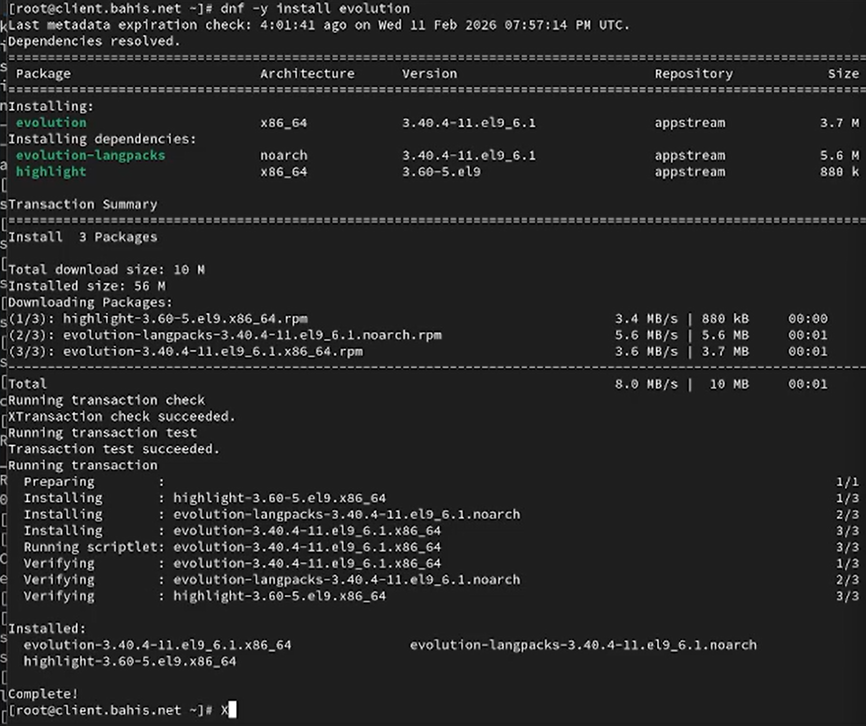
Рисунок 14: Установка почтового клиента Evolution на клиентской машине
В почтовом клиенте Evolution выполнена настройка учётной записи: указаны имя пользователя bahis и адрес bahis@bahis.net, затем выбран режим ручной настройки параметров подключения (рис. 15).
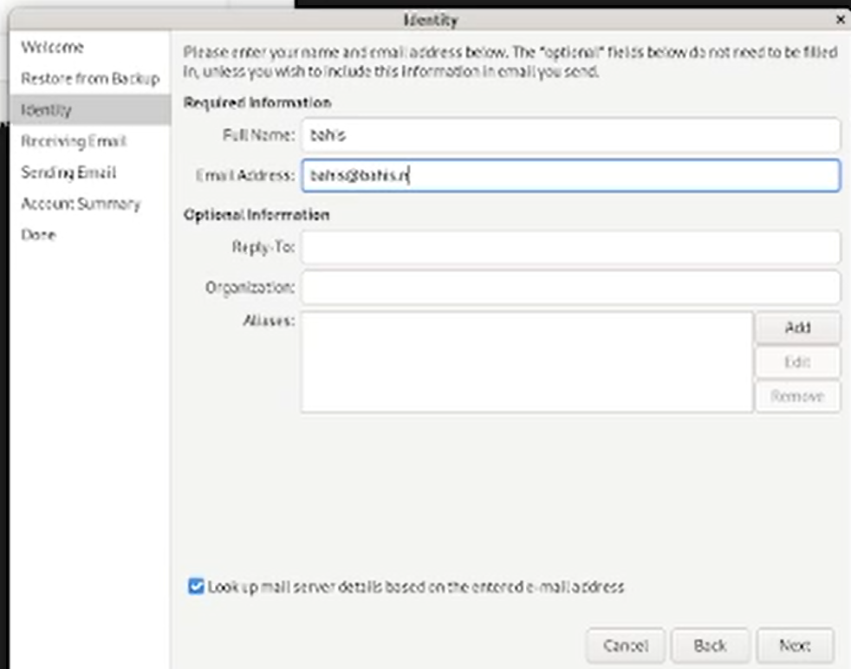
Рисунок 15: Настройка идентификационных данных в Evolution
Для входящей почты выбран протокол IMAP, сервер mail.bahis.net, порт 143, имя пользователя bahis. В качестве метода шифрования установлен STARTTLS, аутентификация — по обычному паролю (рис. 16).
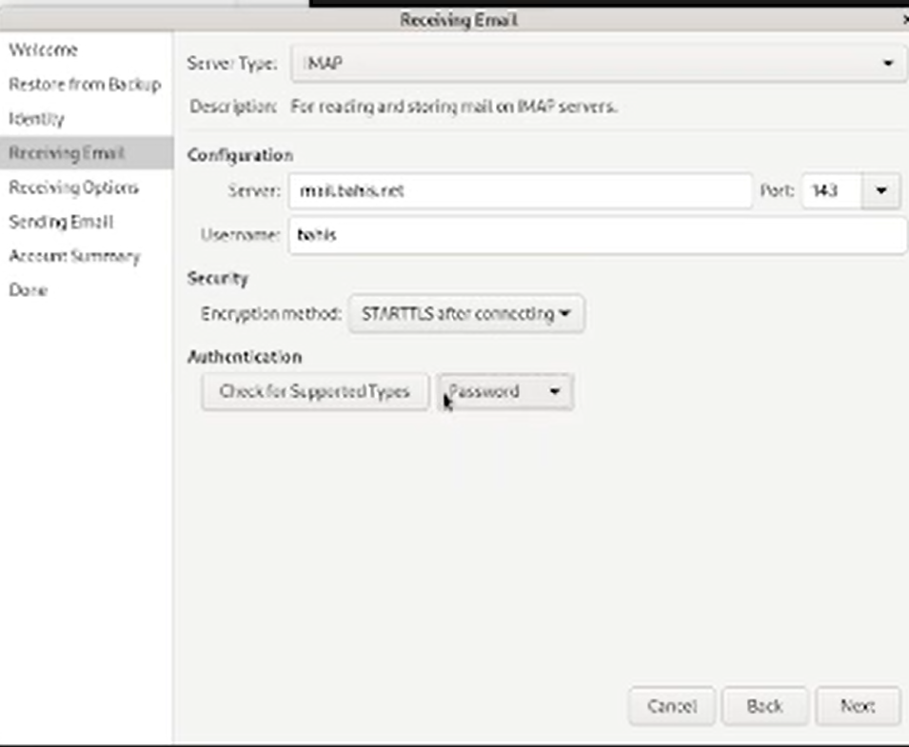
Рисунок 16: Настройка параметров IMAP в Evolution
Для исходящей почты указан SMTP-сервер mail.bahis.net, порт 25. Настройки безопасности соответствуют требованиям: соединение без дополнительного шифрования, тип аутентификации — PLAIN (рис. 17).
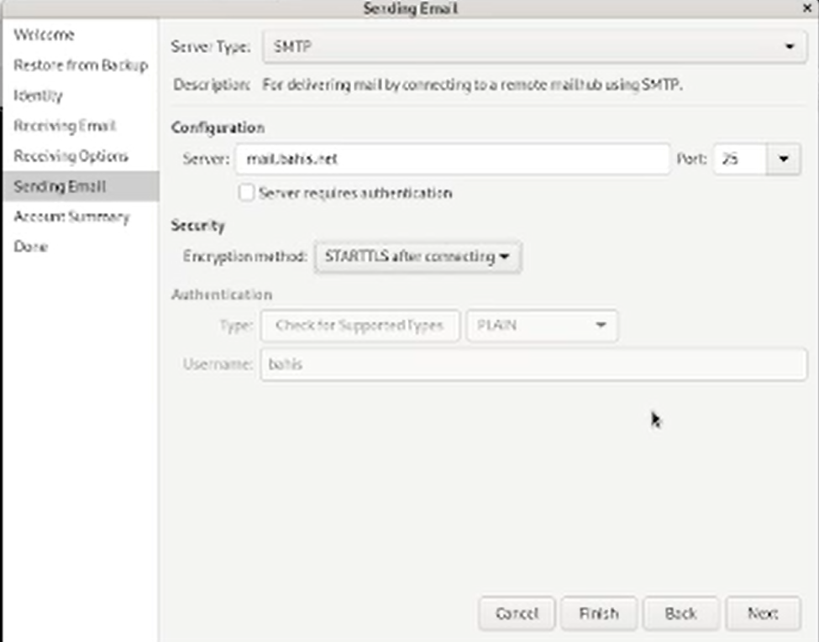
Рисунок 17: Настройка параметров SMTP в Evolution
В окне сводной информации подтверждены параметры подключения: IMAP (143, STARTTLS) и SMTP (25), сервер mail.bahis.net, пользователь bahis (рис. 18).
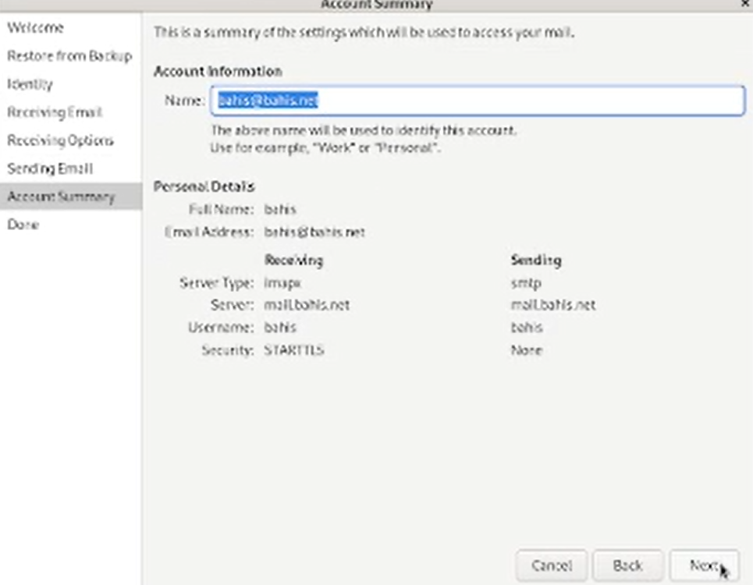
Рисунок 18: Сводка параметров учётной записи Evolution
Из клиента отправлены тестовые сообщения на собственный адрес. Входящие письма с темами Test1, test2, test3 отображаются в папке Inbox, что подтверждает успешную доставку (рис. 19).
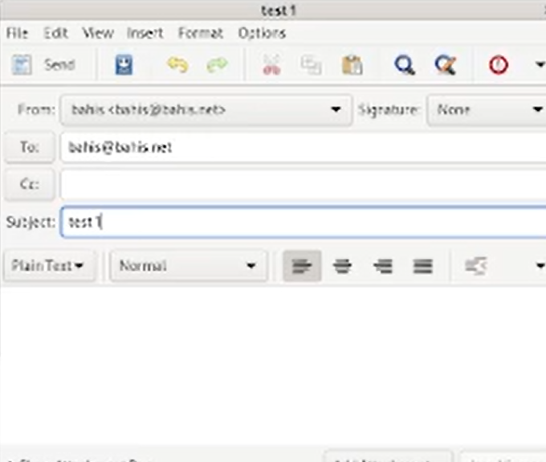
Рисунок 19: Получение тестовых писем в Evolution
При подключении к серверу по протоколу POP3 через Telnet (telnet mail.bahis.net 110) установлено соединение с Dovecot. После аутентификации выполнена команда list, отобразившая список из трёх сообщений (рис. 21).
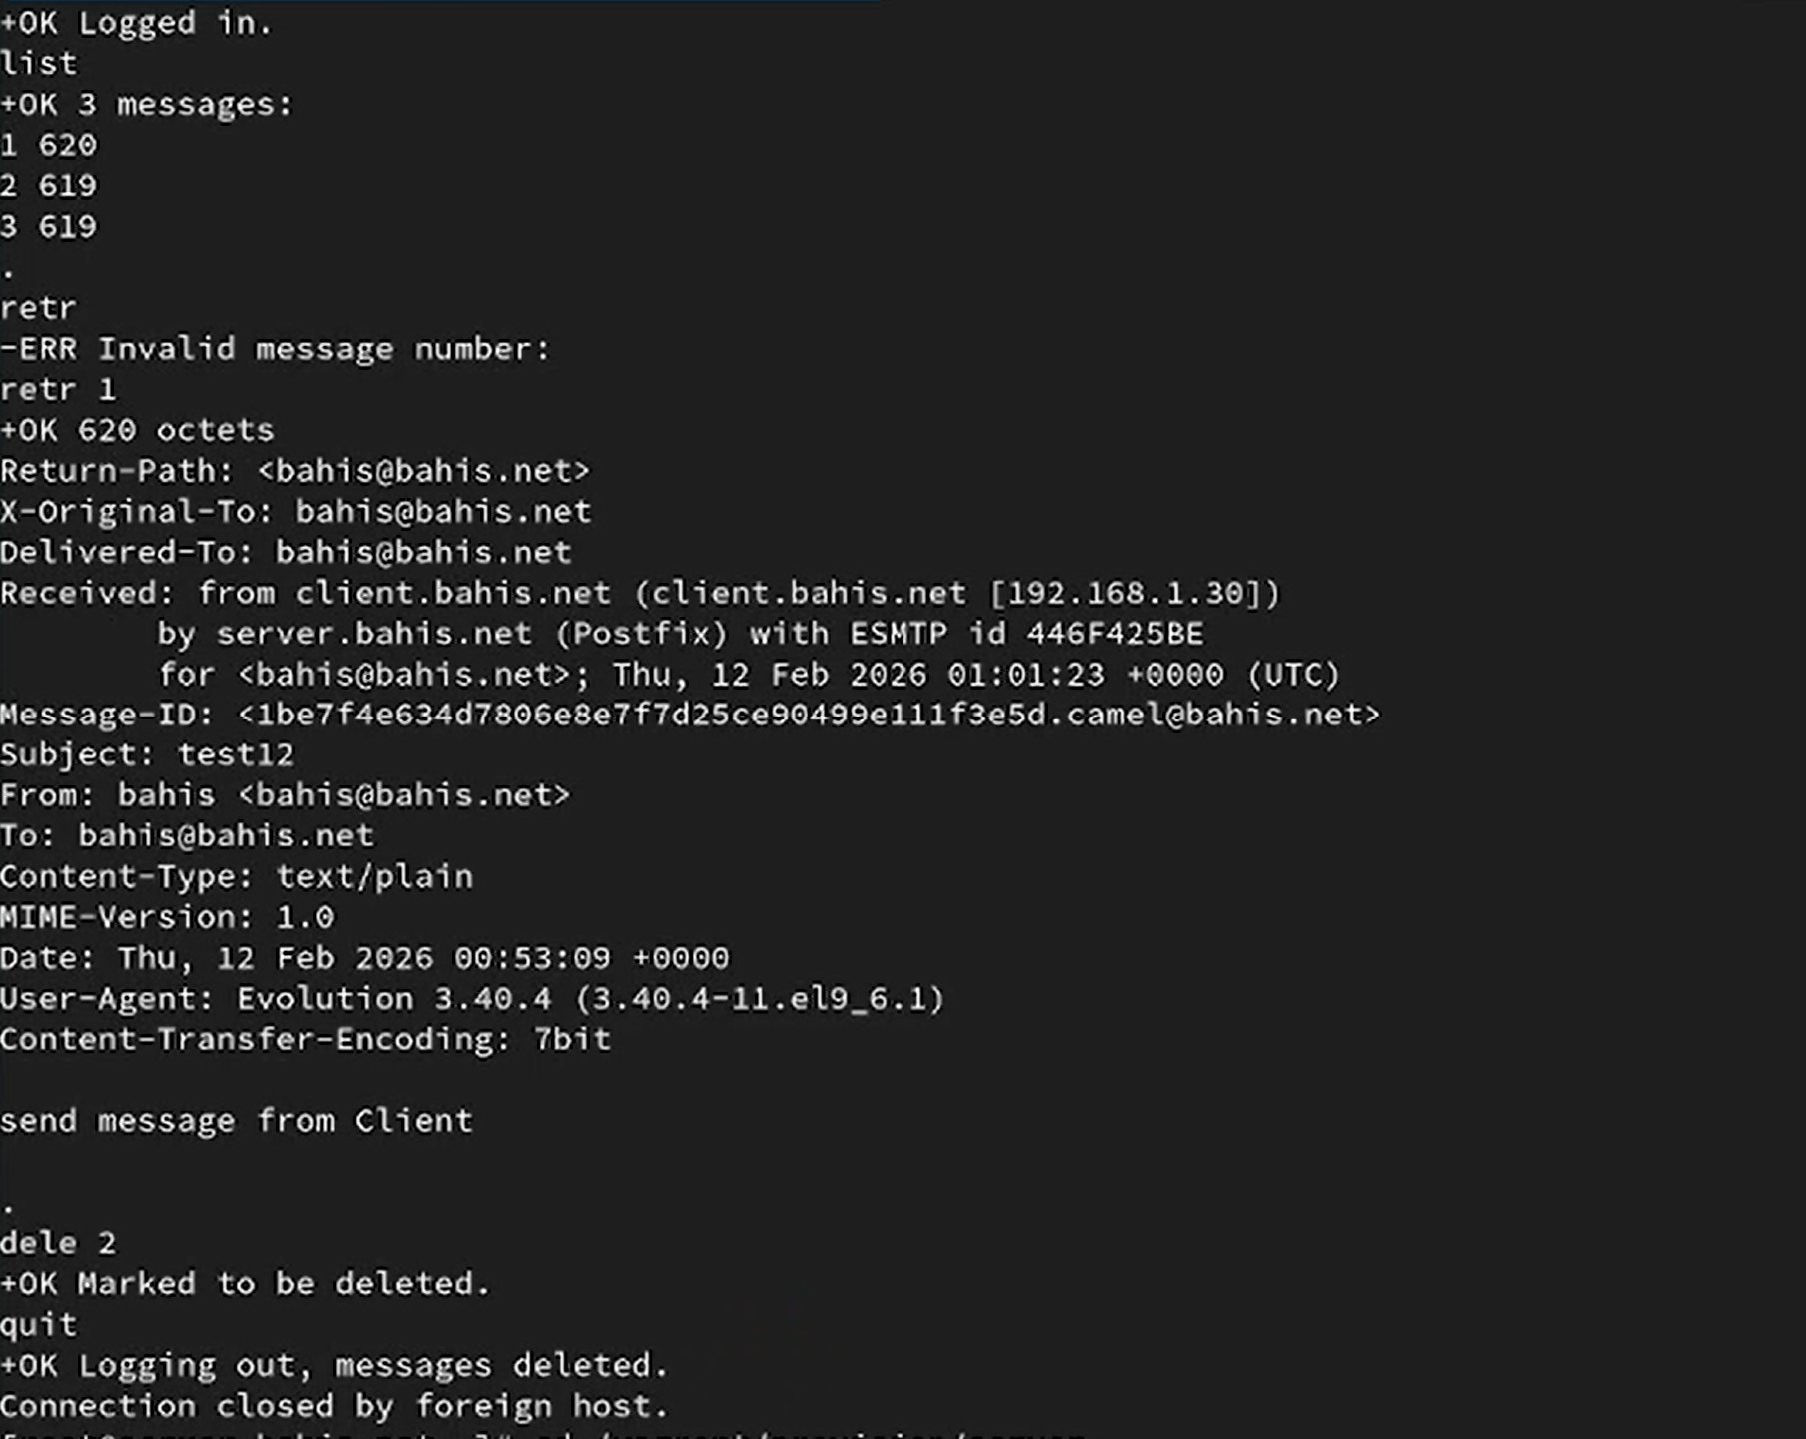
Рисунок 20: Подключение к POP3 и получение списка писем
Командой retr 1 получено содержимое первого письма, включая служебные заголовки (Return-Path, Received, Message-ID, Subject). Командой dele 2 второе письмо помечено к удалению, а после выполнения quit сеанс завершён с подтверждением удаления сообщений (рис. 21).

Рисунок 21: Получение и удаление письма по протоколу POP3

2.4 Внесение изменений в настройки внутреннего
На виртуальной машине server выполнен переход в каталог /vagrant/provision/server, создана структура каталогов mail/etc/dovecot/conf.d, после чего в соответствующие подкаталоги скопированы файлы конфигурации Dovecot: dovecot.conf, 10-auth.conf, auth-system.conf.ext, 10-mail.conf. Это обеспечивает перенос текущих настроек в систему провижининга Vagrant (рис. 22).
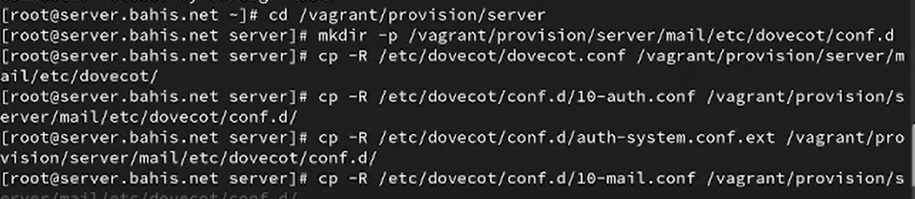
Рисунок 22: Копирование конфигурационных файлов Dovecot в каталог provision
В файл /vagrant/provision/server/mail.sh внесены изменения: добавлена установка пакетов dovecot и telnet, настроено открытие служб SMTP, POP3, POP3S, IMAP, IMAPS в firewalld, задан параметр home_mailbox = Maildir/ через postconf, выполнены команды restorecon, а также перезапуск Postfix и запуск Dovecot. Скрипт обеспечивает автоматическую настройку почтового сервера при развёртывании виртуальной машины (рис. 23).
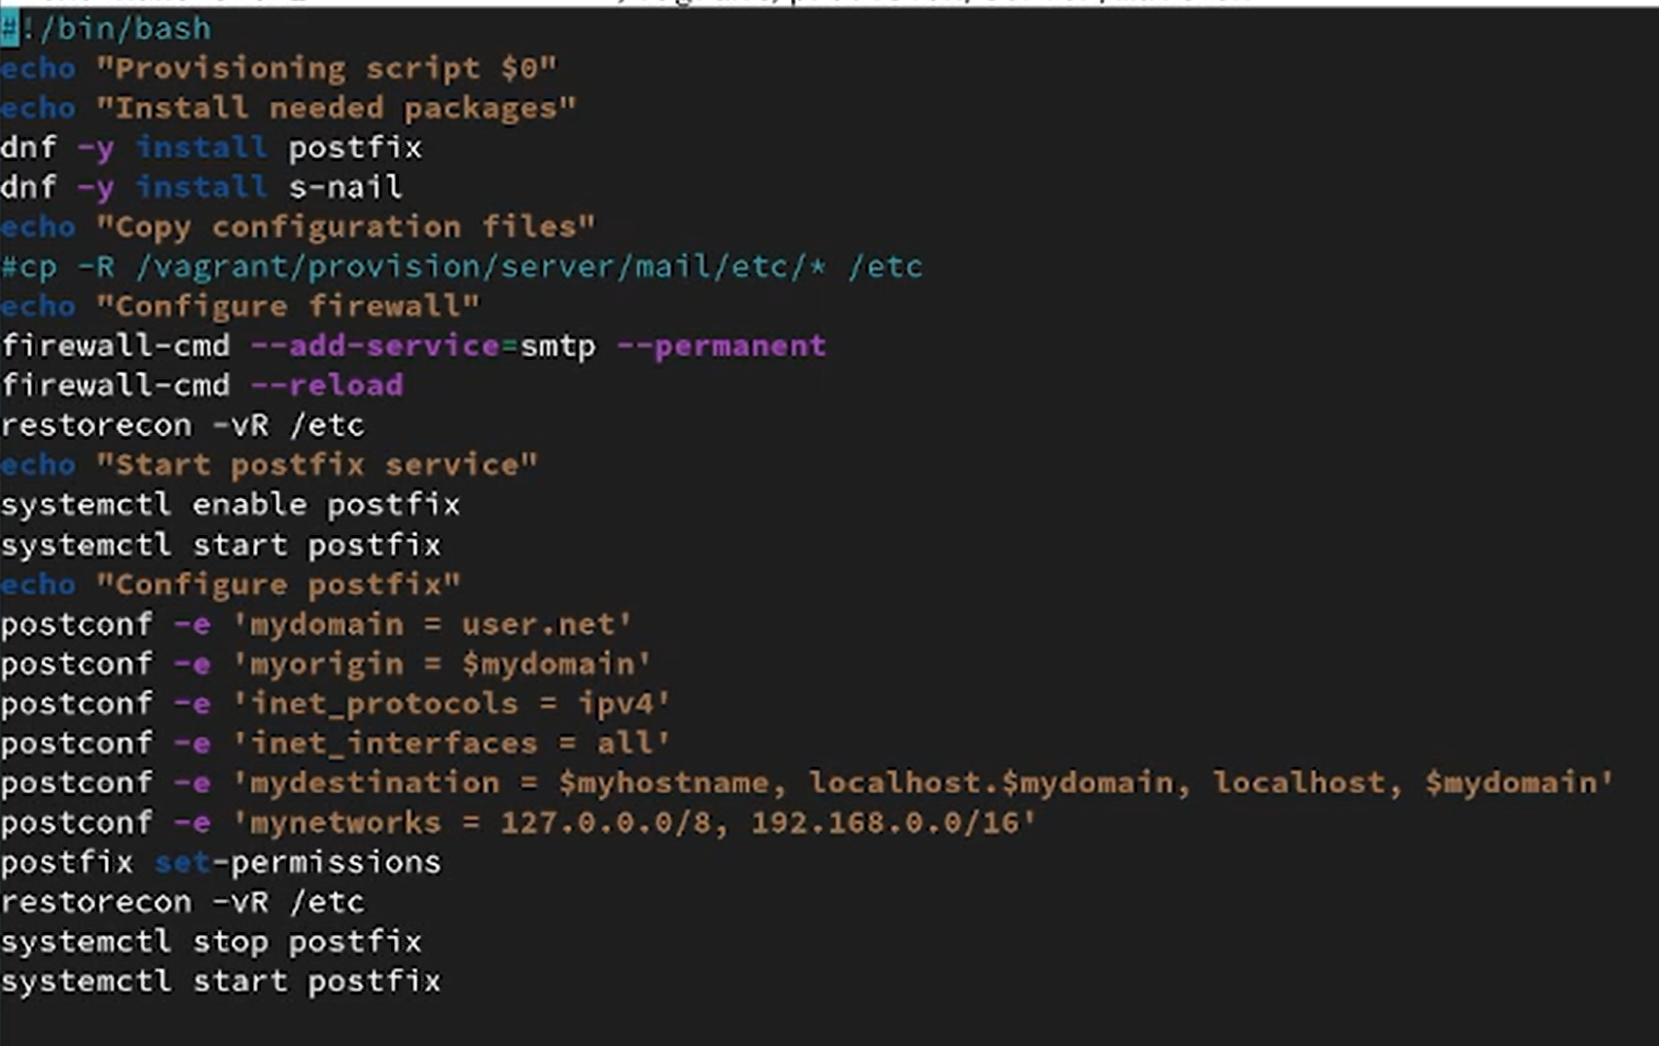
Рисунок 23: Изменённый скрипт mail.sh для сервера
На виртуальной машине client в каталоге /vagrant/provision/client откорректирован файл mail.sh: добавлена строка dnf -y install evolution для автоматической установки почтового клиента при провижининге. Это завершает подготовку клиентской части окружения (рис. 24).
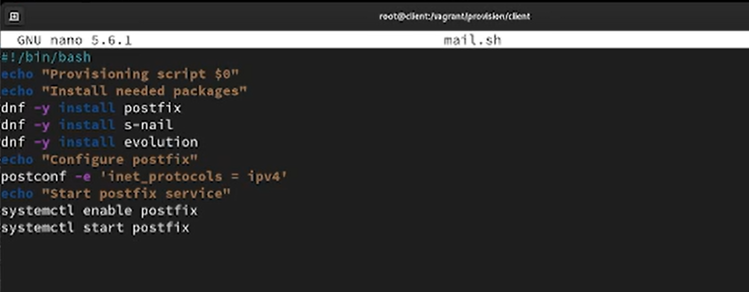
Рисунок 24: Изменение скрипта mail.sh на клиенте

3. Выводы
В ходе работы выполнена установка и конфигурирование почтового сервера на базе Postfix и Dovecot. Настроена доставка почты в формате Maildir, реализована аутентификация пользователей через PAM и системную базу passwd.
Обеспечена работа протоколов IMAP и POP3, выполнена настройка межсетевого экрана и восстановление контекстов SELinux. Корректность функционирования подтверждена мониторингом журнала /var/log/maillog, использованием утилит mail и doveadm, а также проверкой протокола POP3 через Telnet.
На клиентской машине выполнена установка и настройка почтового клиента Evolution, отправлены и получены тестовые сообщения, что подтверждает корректную работу службы при взаимодействии клиента и сервера.
Дополнительно выполнена интеграция настроек во внутреннее окружение Vagrant, что обеспечивает автоматизированное развёртывание и воспроизводимость конфигурации почтовой системы.

4. Ответы на контрольные вопросы
- За что отвечает протокол SMTP?
- Отвечает за отправку электронной почты. Этот протокол используется для передачи писем от отправителя к почтовому серверу и от сервера к серверу.
- За что отвечает протокол IMAP?
- Отвечает за доступ и управление электронной почтой на сервере. Позволяет клиентским приложениям просматривать, синхронизировать и управлять сообщениями, хранящимися на почтовом сервере.
- За что отвечает протокол POP3?
- За получение электронной почты. Письма загружаются с почтового сервера на клиентский компьютер, и после этого они обычно удаляются с сервера (но это можно настроить).
- В чём назначение Dovecot?
- Это почтовый сервер, который предоставляет поддержку протоколов IMAP и POP3. Dovecot обеспечивает доступ к электронной почте на сервере, а также хранение и управление сообщениями.
- В каких файлах обычно находятся настройки работы Dovecot? За что отвечает каждый из файлов?
- /etc/dovecot/dovecot.conf: Основной файл конфигурации Dovecot.
- /etc/dovecot/conf.d/: Дополнительные файлы конфигурации, разделенные на отдельные модули.
- В чём назначение Postfix?
- Это почтовый сервер (MTA - Mail Transfer Agent), отвечающий за отправку и маршрутизацию электронной почты.
- Какие методы аутентификации пользователей можно использовать в Dovecot и в чём их отличие?
- PLAIN: Передача учетных данных в открытом виде (не рекомендуется, если соединение не защищено).
- LOGIN: Аутентификация по протоколу LOGIN, который шифрует только пароль.
- Приведите пример заголовка письма с пояснениями его полей.
From: john.doe@example.com
To: jane.smith@example.com
Subject: Meeting Tomorrow
Date: Tue, 6 Dec 2023 14:30:00 +0000
- Приведите примеры использования команд для работы с почтовыми протоколами через терминал (например через telnet).
- Использование Telnet для проверки SMTP:
telnet example.com 25
EHLO example.com
MAIL FROM: sender@example.com
RCPT TO: recipient@example.com
DATA
Subject: Test Email
This is a test email.
.
QUIT
- Использование Telnet для проверки POP3:
telnet example.com 110
USER your_username
PASS your_password
LIST
RETR 1
QUIT
- Приведите примеры с пояснениями по работе с doveadm.
- Получение информации о пользователях: doveadm user user@example.com
- Получение списка всех писем пользователя: doveadm search mailbox INBOX ALL
- Удаление письма: doveadm expunge -u user@example.com mailbox INBOX uid <UID>

